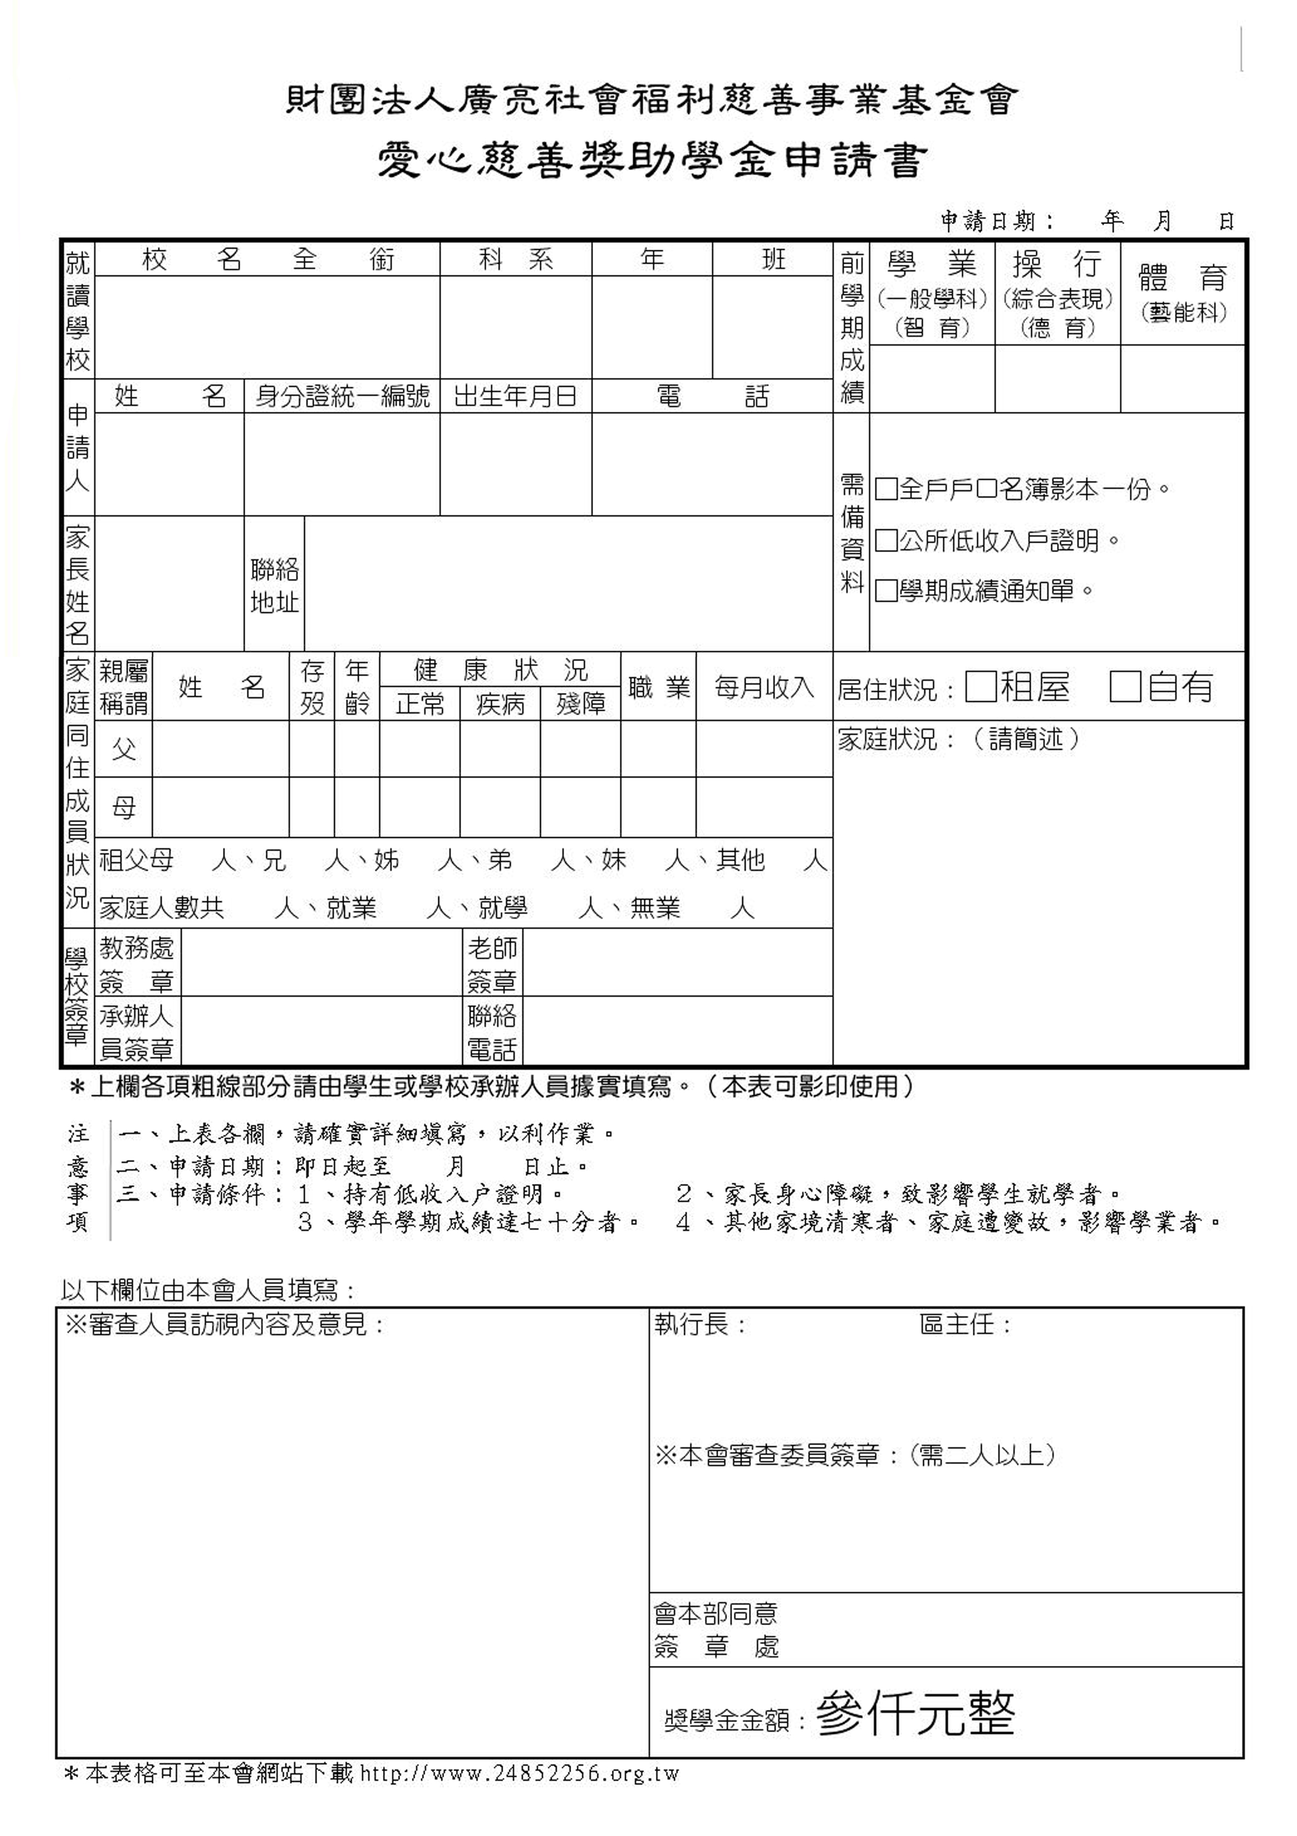
臺中市立臺中第二高級中等學校
普通科

